Кто там бродит у реки? Это наши кулики…
Каждый кулик свое болото хвалит (пословицы)

Кулики – самые многочисленные птицы отряда Ржанкообразных. В мире насчитывается более 200 видов, обитающих от Арктики до Антарктики. Для большинства характерен околоводный образ жизни, хотя есть среди них и обитатели пустынь. Особенно много куликов по берегам водоемов наблюдается у нас во время весеннего пролета, где они кормятся и отдыхают. Одни виды остаются гнездиться, а другие летят далее на север.
В России зарегистрировано 96 видов, объединенных в восемь семейств. В Кировской области 19 гнездящихся и 18 видов-мигрантов, а в Даровском районе отмечено 29 видов различных куликов, из них 14 выводят потомство. Размеры от воробья до вороны. Кулики стройные птицы, с удлиненными шеей и лапками. Клюв длинный, прямой или загнутый кверху или книзу. Длинные крылья обеспечивают сильный, маневренный и стремительный полет.
В брачный период окраска более яркая и контрастная. В осеннее время взрослые и молодые птицы некоторых видов очень схожи, что затрудняет их определение, т.к. в окраске оперения преобладают пепельно-серые, буровато-серые тона.
Населяют кулики преимущественно открытые увлажненные ландшафты. В питании преобладают беспозвоночные животные (моллюски, черви, насекомые). Осенью многие виды кормятся ягодами, семенами и быстро жиреют, что важно для совершения дальних перелетов. Животный корм птицы извлекают их из грунта с помощью мягкого и чувствительного клюва-пинцета, при этом часто топчутся на месте, выпугивая добычу.
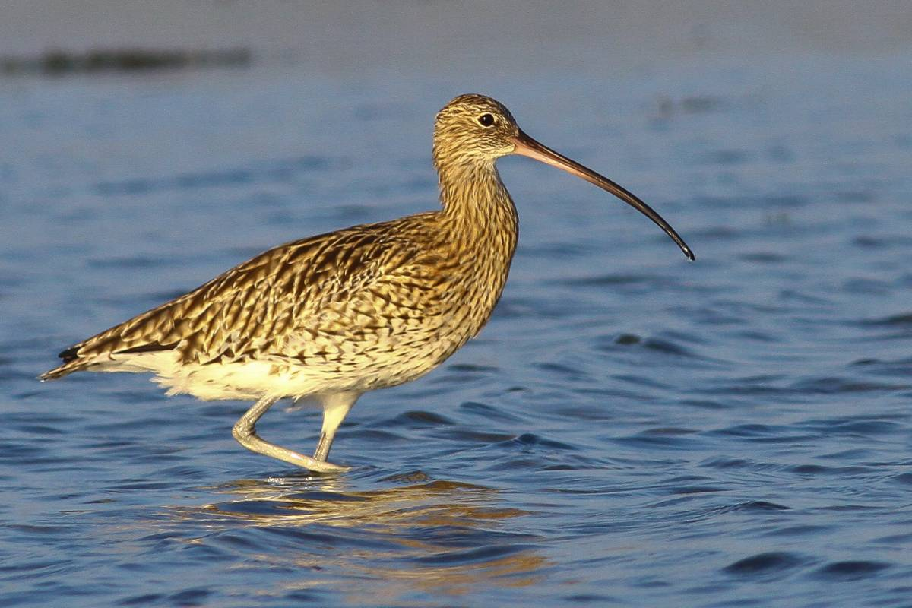
Рисунок 1 Большой кроншнеп
В исключительном большинстве кулики наземногнездящиеся птицы. Гнездо – естественная или вытоптанная лапками ямка, выстлана травой, лишайниками, кусочками древесины или камешками. В кладке обычно четыре крупных, грушевидных яйца. Покровительственная пятнистая окраска идеально маскирует их на открытой местности. Насиживают в течении 20-25 дней. Вылупившиеся птенцы сразу после обсыхания покидают гнездо. Они покрыты густым пухом со сложной пятнистой окраской. Такой наряд защищает пуховиков от холода и многочисленных пернатых и четвероногих хищников. С первых дней жизни птенцы кормятся самостоятельно. Такой тип развития птиц называется выводковый.
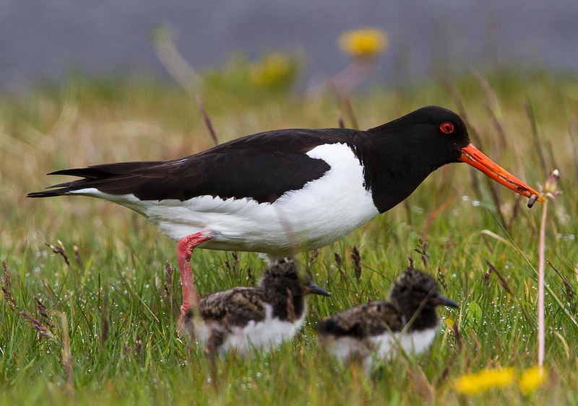
Рисунок 2 Кулик - сорока
Участие самцов и самок в гнездовых заботах у разных видов неодинаково. Одни кулики – моногамы. Насиживают яйца и выводят птенцов парой (большой кроншнеп, кулик-сорока). Некоторые насиживают парой, а водит только самец (черныш, перевозчик). У таких куликов самки раньше освобождаются от родительских обязанностей и первыми покидают гнездовой ареал. Затем на осеннем пролете появляются самцы, а в завершении летят молодые птицы, которых родители оставляют еще до «поднятия на крыло».
У других видов (плавунчики, хрустан) самки спариваются с несколькими самцами (полиандрия) и, отложив несколько кладок, улетают, возложив все заботы о потомстве на самцов.
У турухтанов все наоборот. Постоянных пар не образуют. Самцы спариваются с многими самками (полигения) и отправляются в дальнейшие странствия.
У кулика-воробья, белохвостого песочника самка делает кладку сначала самцу, а потом, спарившись с другим, себе, тем самым удваивает численность «наследников» и улучшает «породу». Есть у куликов и другие варианты брачных отношений.
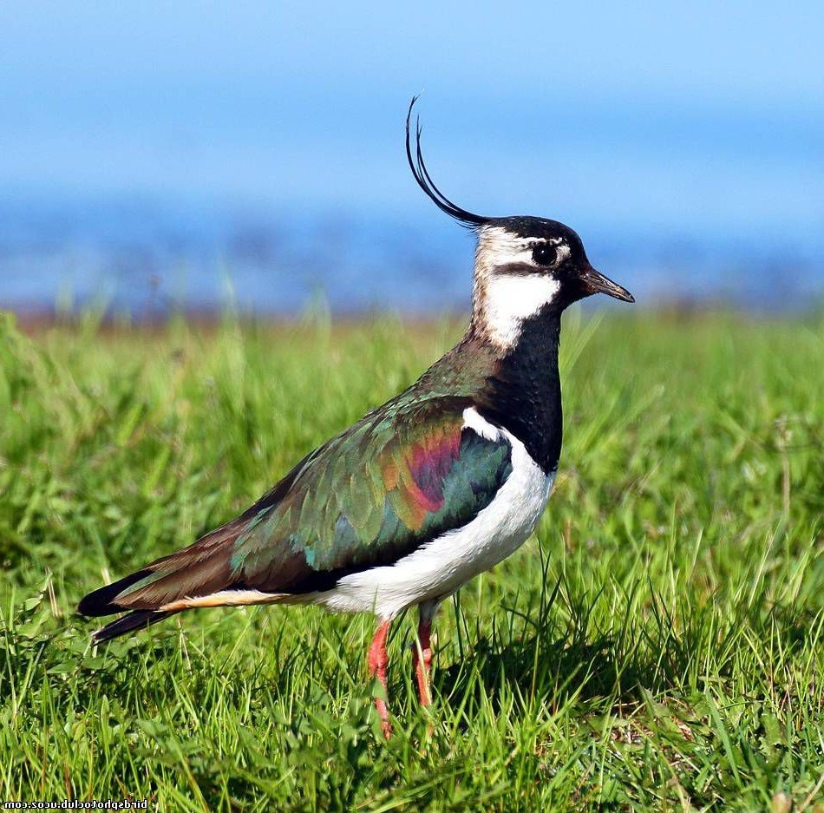
Еще до появления первых проталин, раньше всех других куликов, прилетают чибисы - крупные кулики с блестяще-зеленым верхом и белым брюхом. Хорошо они узнаются по длинному хохлу на голове (затылке). Гнездятся многочисленными группами во всех типах сельхозугодий, на лугах и обширных болотах. Птицы очень заметны. При опасности изгоняют хищников всей колонией, беспрестанно крича и пикируя на непрошенных гостей, включая человека.
Рисунок 3 Чибис
К бдительным и бесстрашным чибисам подселяются «тихушники» дупели, красноногие травники, изящные поручейники, и не менее шумные, длинноклювые - большие веретенники. 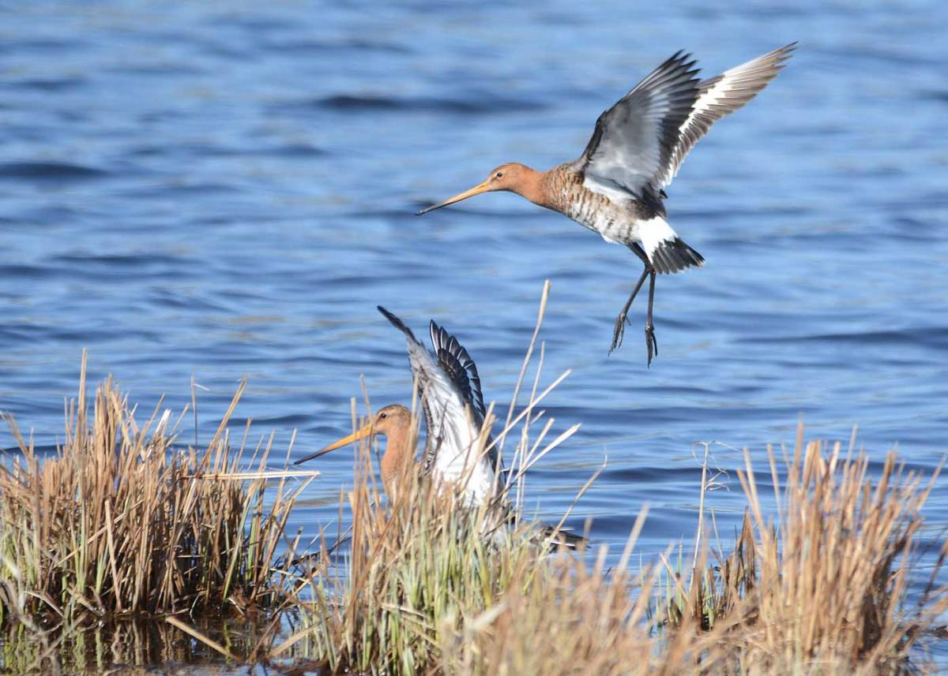
Рисунок 4 Большой веретенник

На полях живут и самые крупные наши кулики с длинным серповидным клювом – большие кроншнепы.
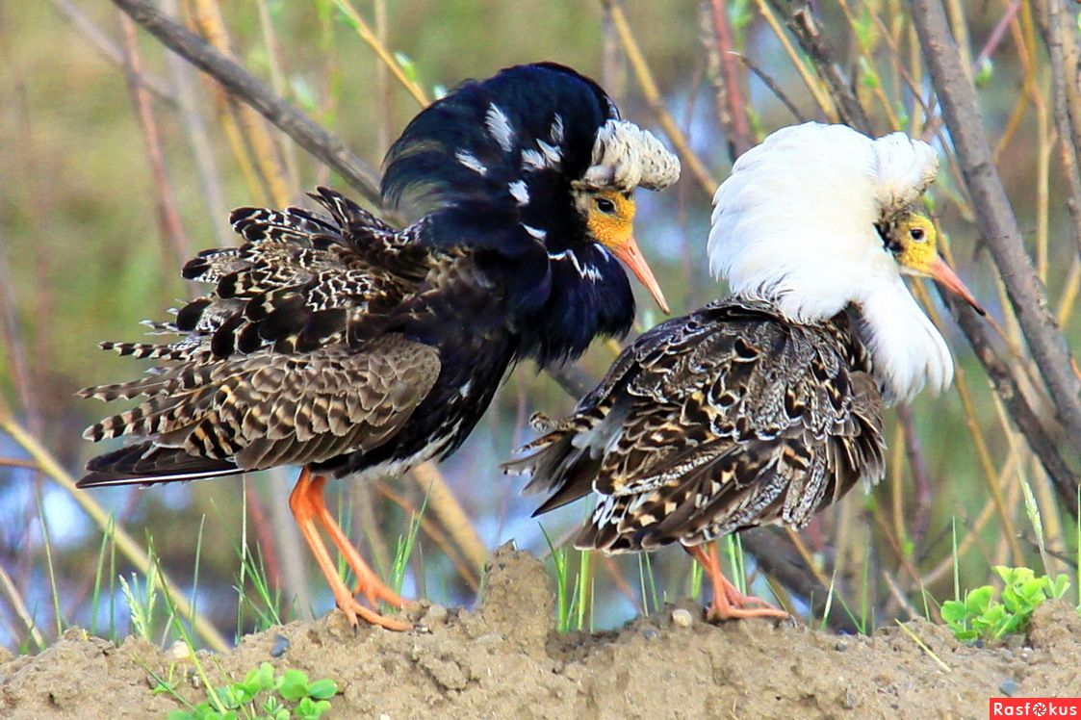
Рисунок 5 Турухтан
Хорошо узнаваемы и задиристые, с пышными «воротниками», очень разнообразной окраски кулики – турухтаны. Для них характерно групповое токование. В одном месте собираются десятки самцов и устраивают «потешные бои», чтобы привлечь наибольшее количество скромно окрашенных «дам сердца», а затем быстро исчезнуть из их жизни.
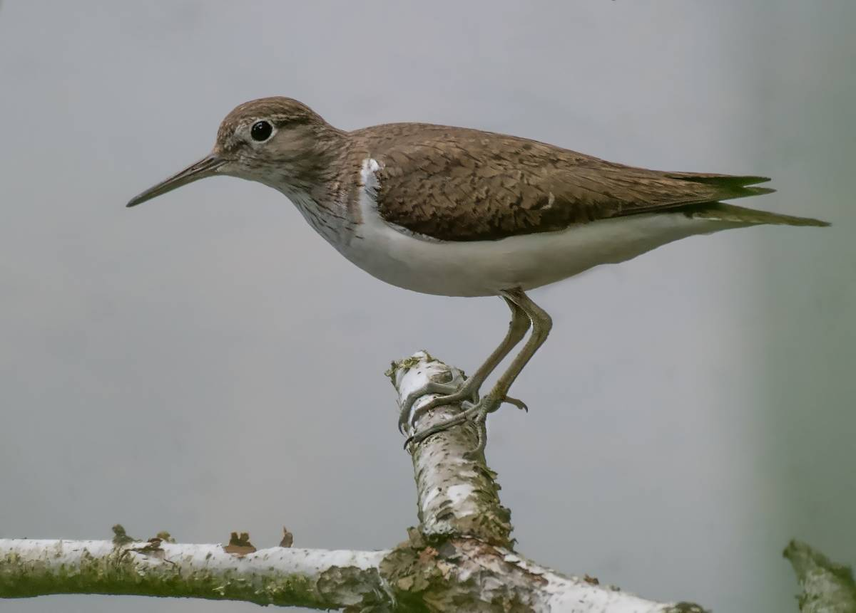
Поросшие кустарником берега рек и озёр- места обитания часто покачивающих гузкой небольших куличков - перевозчиков. Когда птицы взлетают с присады, то издают звонкую трель «ти-ти-ти». Перевозчики постоянно над водой перелетают с берега на берег. Такая особенность поведения и отразилась в их имени. Более открытые прибрежные ландшафты населяют похожие на перевозчика, но с загнутым кверху клювом кулики - мородунки. 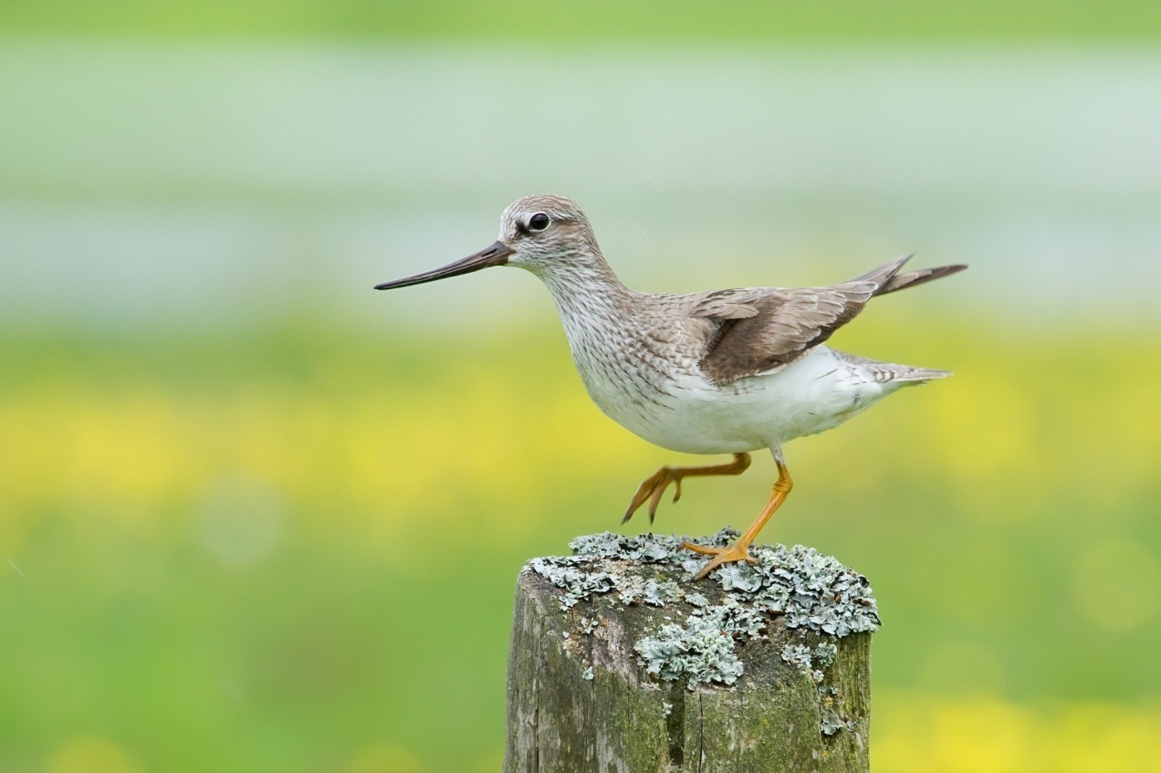
Рисунок 6 Перевозчик
Рисунок 7 Мородунка
Заболоченные с осоковыми кочками луга предпочитает обыкновенный бекас. Токовый полет самца состоит из подъемов и пикирований. Во время пикирования перья хвоста издают звук, похожий на блеяние. У бекасов формируются постоянные пары, но насиживает только самка, а выводок родители делят пополам.
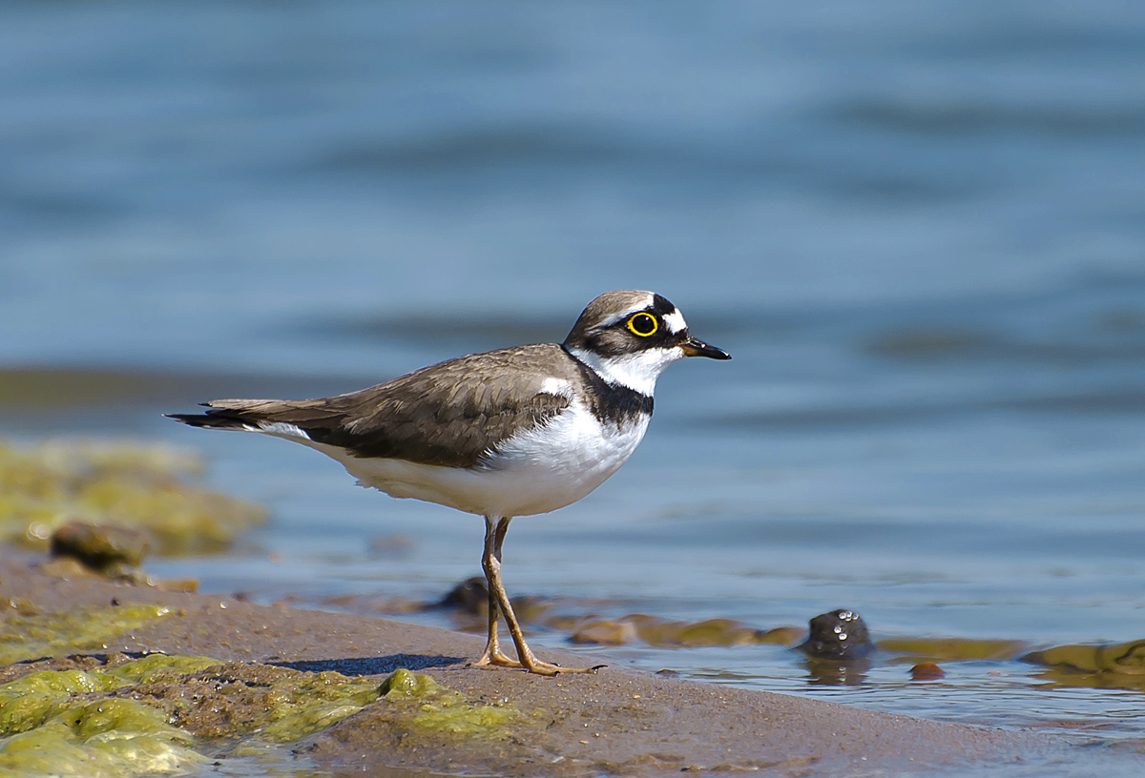
Рисунок 8 Малый зуек

На обширных песчаных и галечных пляжах выводят свое потомство самый красивый кулик – сорока и суетливый, быстобегающий куличок – малый зуёк. Верховые и низинные болота населяют: средний кроншнеп, фифи, большой улит, золотистая ржанка и скрытный кулик – гаршнеп.
По небольшим лесным речкам и болотцам обитают – черныши. Лесные кулики приспособились гнездиться на деревьях в использованных гнездах дроздов, сорок и даже беличьих гайнах. Черныши – разбойники, иногда выгоняют хозяев, выбрасывают из гнезд их яйца.
Еще один вид куликов, освоивший различные леса и ведущий ночной образ жизни – вальдшнеп. Этот довольно крупный кулик популярный объект охоты на весенней тяге и осенних «высыпках» (скопление птиц в местах кормежки во время пролета). В период весеннего токования самцы в сумерках летают над лесом (тянут) в поисках самок с характерными негромкими звуками, которые принято называть «хорканьем».
Многочисленных куликов-мигрантов, по характеру их пребывания в Кировской области, можно разделить на две группы – пролетные и залетные.
В лесотундру и тундру летят через наши края: тулес, галстучник, камнешарка, щёголь, круглоносый плаунчик, кулик-воробей, белохвостый песочник, краснозобик, чернозобик, песчанка, грязовик, и малый веретенник.
Из арктических тундр Северо-Восточной Сибири залетали: бурокрылая ржанка, дутыш, американский бекасовидный веретенник, кирпично-красный красавец – исландский песочник, а из южных районов России заносило «попутным ветром» – авдотку, степную тиркушку и самого длиннолапого кулика – ходулочника.
Кулики совершают дальние перелеты от мест гнездования к местам зимовок. У многих видов они находятся в тропических широтах Южного полушария Земли.
Мировой рекорд беспосадочного перелета принадлежит малому веретеннику, который пролетел над Тихим океаном от Аляски через Гавайские острова до Новой Зеландии 11 700 км за 9 дней, побив прежнее достижение, принадлежавшее дальневосточному кроншнепу, преодолевшему путь длиной в 6500 км.
Союз охраны птиц России объявил птицей 2023 года кроншнепа. Это означает, что этой птице и проблемам, с которыми она сталкивается в современных условиях, будет уделено особое внимание.
Из семи видов кроншнепов, отмеченных в России, два уже считаются вымершими.
Некоторые виды и популяции стали редкими и нуждаются в охране.
Обитающие в Кировской области большой и средний кроншнепы пока довольно обычны и включены в список охотничьих видов птиц.
К Красную книгу Кировской области внесены южная золотистая ржанка, поручейник и кулик-сорока.

С.Ф. Акулинкин, Даровской краеведческий музей.
(Фото из интернета, спасибо авторам)

